Главная страница
Функции программы

GPS приёмники
GPS приёмник подключается к компьютеру через USB или Bluetooth интерфейс. Для нормальной работы приёмника необходимо установить драйвера, которые обычно присутствуют в комплекте поставки самого приёмника. При подключении приёмника в системе создаётся виртуальный COM порт. Главными параметрами COM порта, необходимыми для работы с программой SAS.Планета, являются его номер и скорость обмена. Узнать номер COM порта можно, зайдя в Диспетчер устройств, а скорость обмена обычно указывается в документации GPS приёмника. Узнав эти параметры, нужно войти в меню SAS.Планеты Параметры→Настройки программы→GPS и ввести их в соответствующие поля. При правильно указанных параметрах COM порта программа легко обнаружит подключенный GPS приёмник.
Следует заметить, что программа имеет функцию включения/выключения приёмника. Последнее его состояние запоминается.
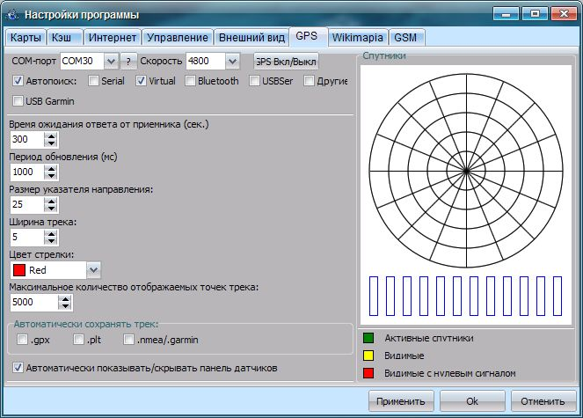
Есть также функция автоматического определения COM порта. Отметив соответствующий чекбокс, нужно заодно указать, среди каких типов портов программа будет искать приёмник. Перебирая все указанные порты, программа будет искать передаваемые NMEA-посылки, и, найдя их, остановится на найденном порте.
Приёмники Garmin имеют свой собственный протокол, отличный от протокола NMEA. Для работы с такими приёмниками необходимо отметить чекбокс «USB Garmin».
Назначение остальных настроек показанного окна очевидно.

